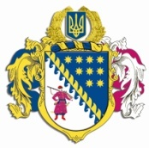

ДНІПРОПЕТРОВСЬКА ОБЛАСНА РАДА
VIII СКЛИКАННЯ

Постійна комісія обласної ради з питань
екології та енергозбереження
кімната 330, просп. О. Поля, 2, м. Дніпро, 49004

ВИСНОВКИ ТА РЕКОМЕНДАЦІЇ № 1/10

16 грудня 2025 року

Заслухавши та обговоривши інформацію голови постійної комісії обласної ради з питань використання природних ресурсів Майстренка О.В. стосовно порядку денного засідання постійної комісії обласної ради з питань використання природних ресурсів, постійна комісія в и р і ш и л а:

1. Погодити порядок денний десятого засідання постійної комісії обласної ради з питань використання природних ресурсів VIII скликання.

Результати поіменного голосування:

Майстренко О.В. | за
Кононенко С.В. | за
Живага О.А. | за
Пучка А.Д. | за

за | 4
проти | 0
утримались | 0
усього | 4

Голова постійної комісії О.В. МАЙСТРЕНКО

